**ĐÁP ÁN ĐỀ KIỂM TRA TUẦN 27 MÔN TOÁN**

**Phần I**

1. C

2. B

3. C

4.

A. Đ

B. S

C. S

D. Đ

5. C

**Phần II**

**Câu 1**. Rút gọn:

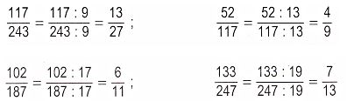

**Câu 2**. Đoạn đường Ninh Bình – Thanh Hóa dài: 150 x = 60 (km)

Đoạn đường Hà Nội – Ninh Bình dài là : 150 – 60 = 90 (km)

Đáp số: 90 km

**Câu 3.** Độ dài đường chéo dài của hình thoi đó là: (17 + 3) : 2 = 10 (m)

Độ dài đường chéo ngắn của hình thoi đó là: 17 – 10 = 7 (m)

Diện tích hình thoi đó là: 10 x 7 : 2 = 35 (m2)

Đáp số: 35 m2